**60 stukken vol!**

Voor het vak Nederlands heb ik het boek ‘’Familieziek’’ gelezen. Het boek zag er voor mijn opzicht aantrekkelijk uit en had het perfecte aantal pagina’s. Maar uiterlijk wil niet alles zeggen over een boek, dat blijkt wel weer!  
De schrijver van het boek heet Adriaan van Dis. Hij is geboren op 16 december 1964 in Bergen. Veel boeken die Adriaan heeft geschreven zijn geschreven met een achtergrond van oorlog..   
De schrijver was voor mij nog onbekend, tot nu.  
De manier waarop het boek door de schrijver is geschreven viel mij erg tegen, vaag, onduidelijk. Het taalgebruik van de schrijver vond ik dan weer wel overzichtelijk. Niet te overdreven klassiek en ook niet te overdreven makkelijk. Het boek bevat 60 hoofdstukken met elk weer een andere verhaallijn. Doordat elk hoofdstuk wel weer een andere inhoud had, vond ik het moeilijk om een goede richting te krijgen in het verhaal. In het begin van het boek moest ik erg wennen aan het aantal hoofdstukken, omdat de meeste boeken tegenwoordig hoofdstukken hebben zonder titel en de stukken gewoon op elkaar baseren. Dat was bij dit boek niet het geval.  
Het boek gaat over een samengesteld gezin: een Nederlandse moeder die kinderen heeft van twee Indische mannen. De huidige man van de moeder heet meneer Java en draagt grote oorlogstrauma’s met zich mee. Doordat hij zulke trauma’s met zich meedraagt wordt het gezin op z’n kop gezet. Hij vertoond vaak raar gedrag en is moeilijk in te schatten hoe hij zich elke dag weer zal gaan gedragen. Hij heeft vanuit zijn afkomst bepaalde gewoontes en liefhebbers meegekregen. Meneer Java is dol op dansen en dat wil hij dan ook maar al te graag doen, het liefst elke dag. Zijn vrouw en gezin zijn niet dol op zijn danshobby wat dus weer voor conflicten in het gezin zorgt. En zo zijn er telkens wel weer redenen waarom meneer Java weer agressief gedrag vertoond.

Tot slot wil ik laten weten dat het een prima boek is, maar de verwachtingen van mij waren anders dan ik had gedacht. Ik dacht meer aan een oorlog / roman boek. Het boek gaat in de kern over oorlogstrauma’s, maar als je het leest valt dat erg tegen. Ik vind het boek ook weinig spanning hebben, hierdoor duurde het lang voordat ik het boek uit had en werd het erg langdradig om te lezen. Ik heb sommige boeken weleens twee keer gelezen omdat het zo interessant is, maar dat zal bij dit boek hoogstwaarschijnlijk niet gebeuren.   
Ik raad het boek wel aan mensen aan, omdat iedereen zo zijn eigen interpretatie heeft over een boek.

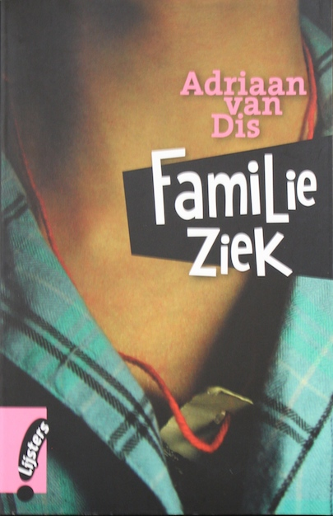Julia van Wanrooij